考试科目： 概率论与数理统计 试卷总分：100分
装 订 线

课程名称：概率论与数理统计 班级： 学号□□□□□□□□□□ 姓名：
考试时间：90分钟 占总评比例： 25%
题号 | 一 | 二 | 三 | 卷面分
得分
评卷教师

一、选择题（在每个小题四个备选答案中选出一个正确答案，填在题中的横线上）（本大题共5小题，每小题3分，总计15分）
得分

1、设，为两事件，则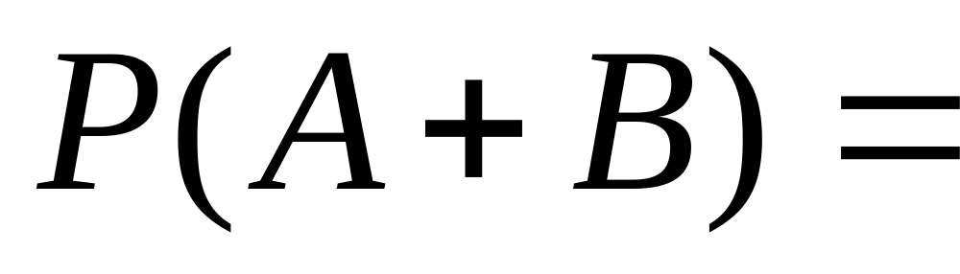 ；
（A）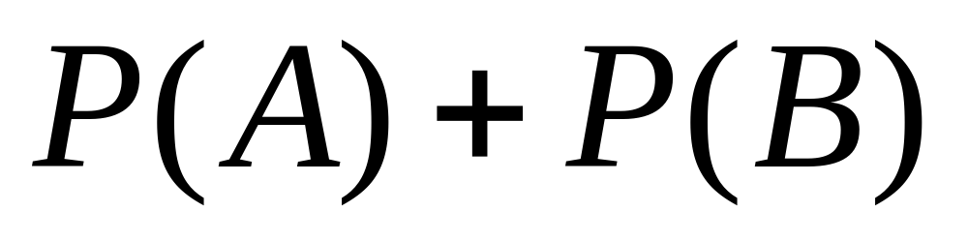 （B）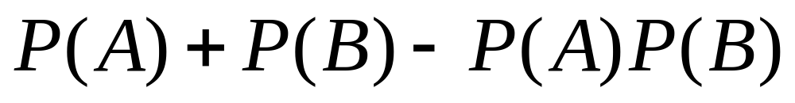
（C）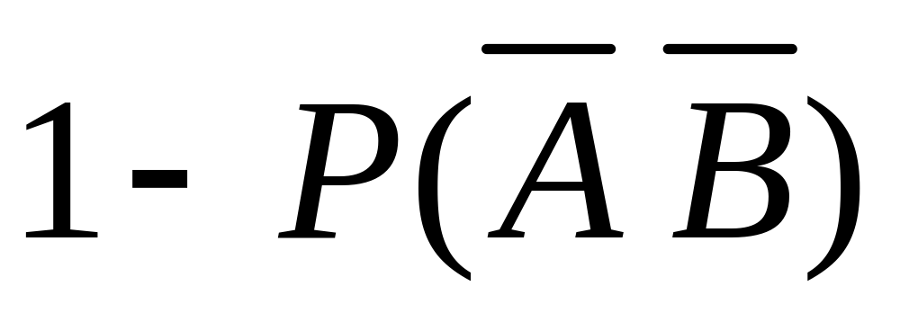 （D）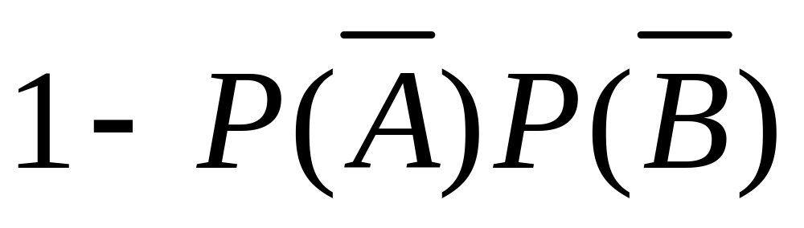
2、设随机变量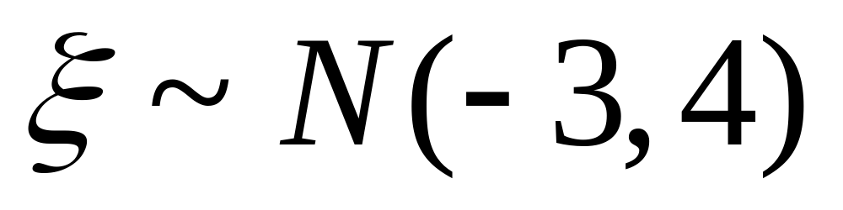，则随机变量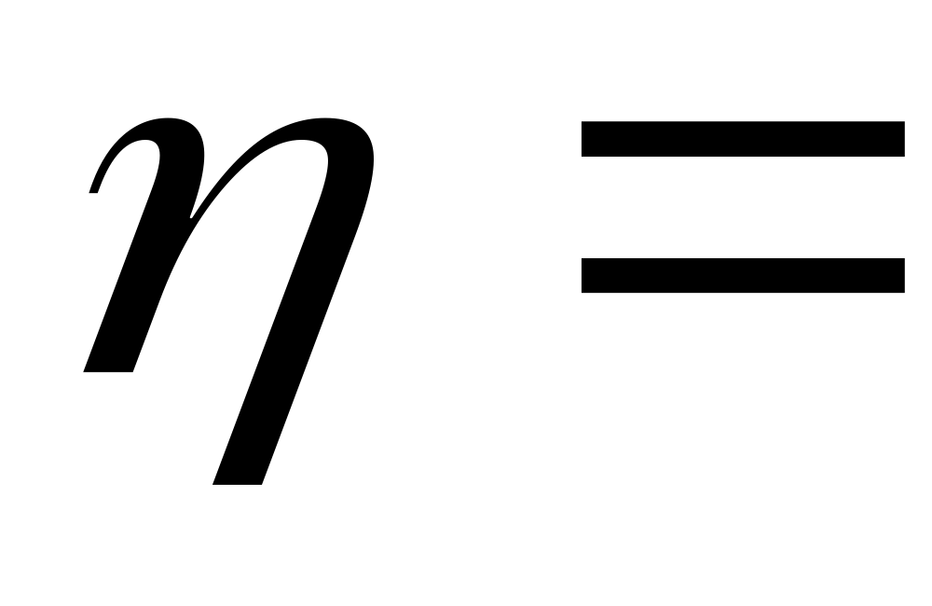 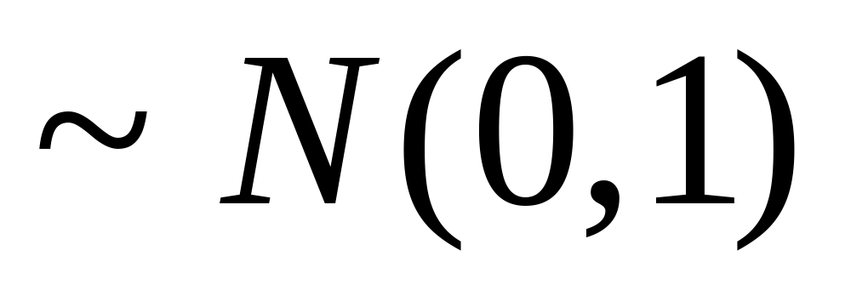；
（A）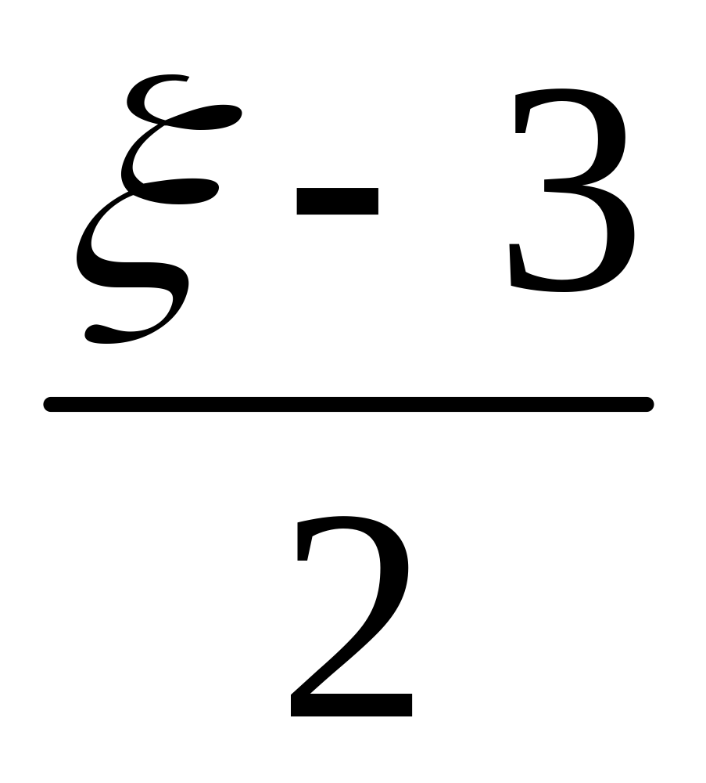 （B）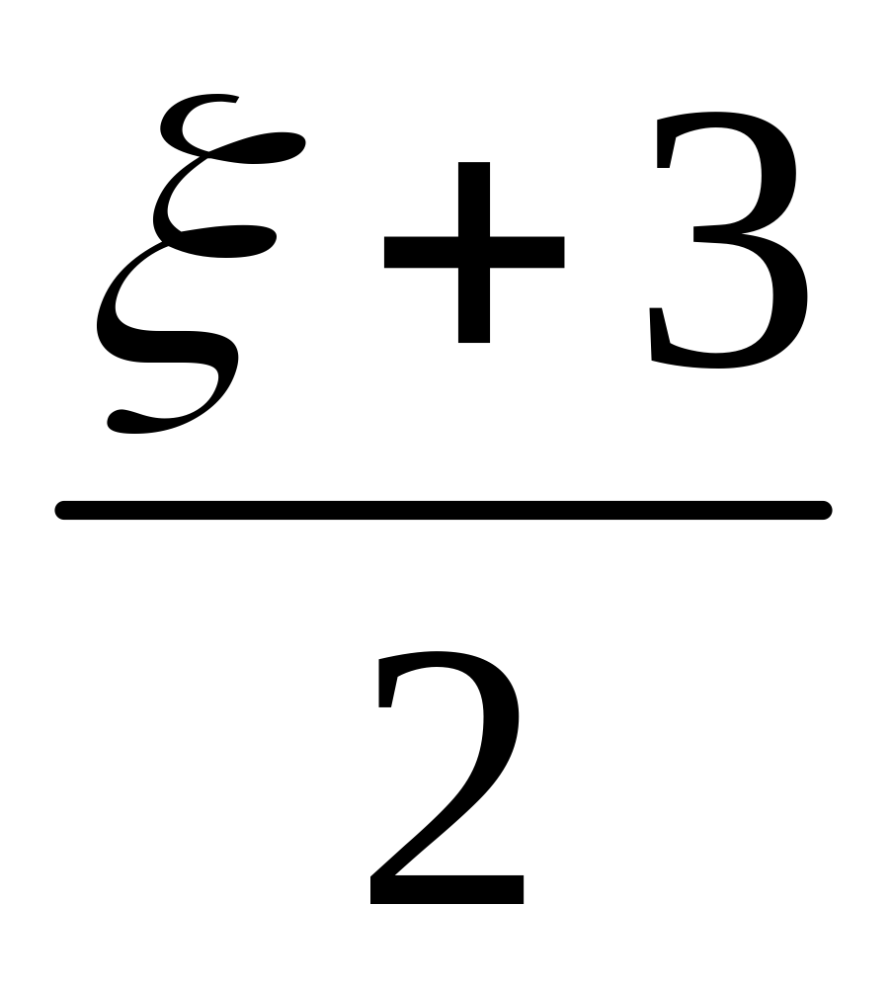 （C）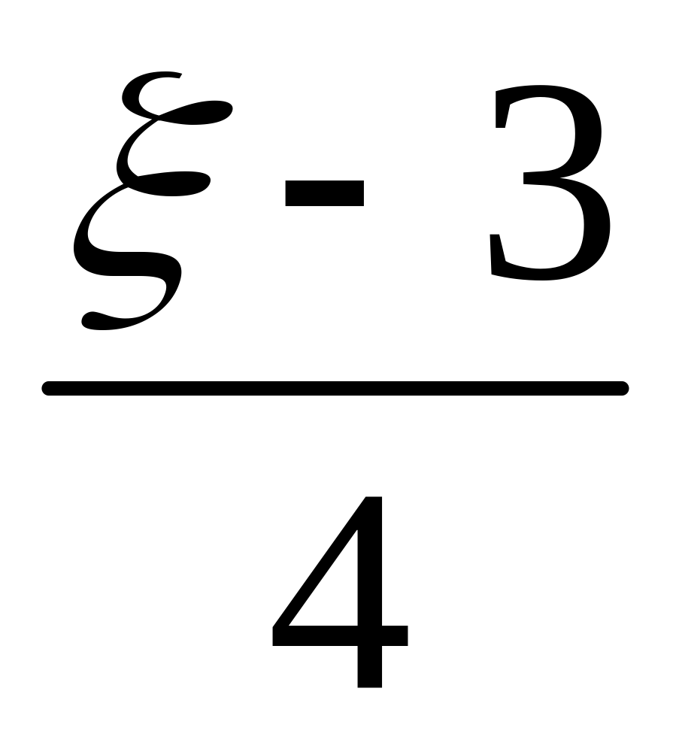 （D）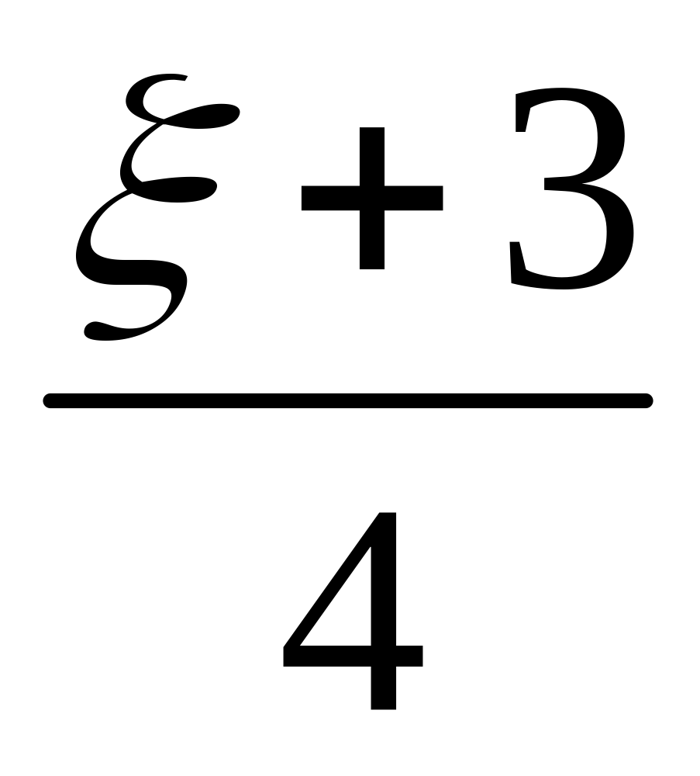
3、设随机变量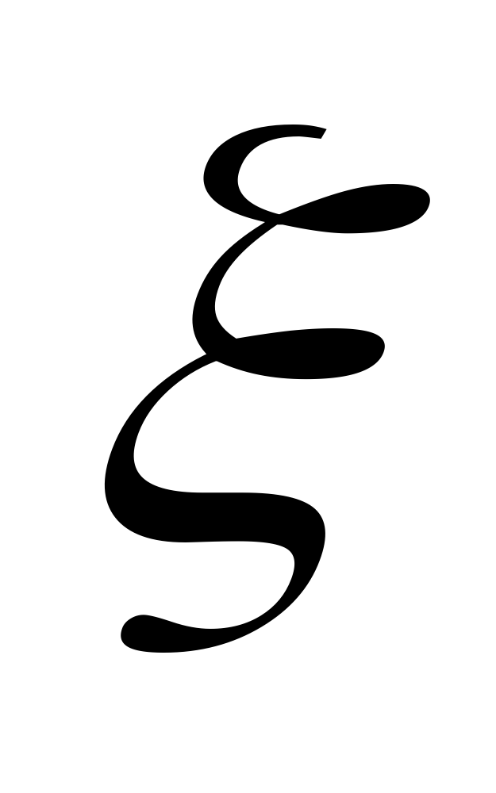的分布函数是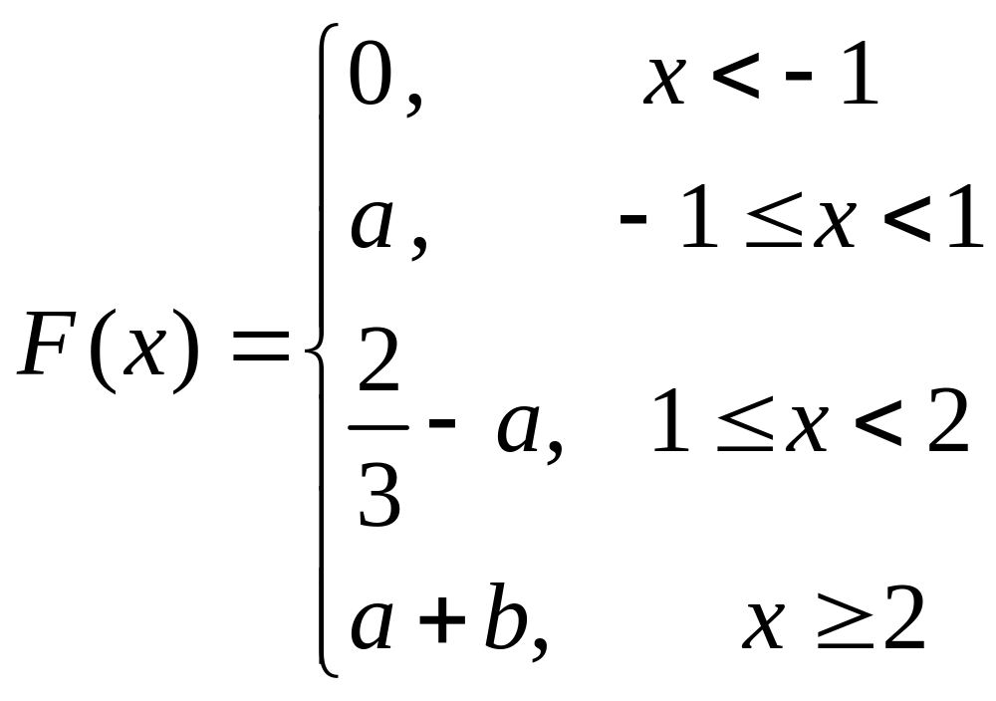且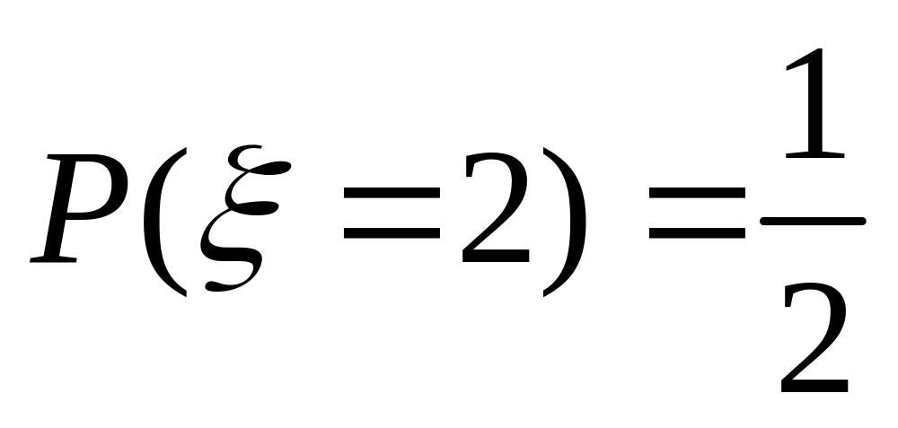，则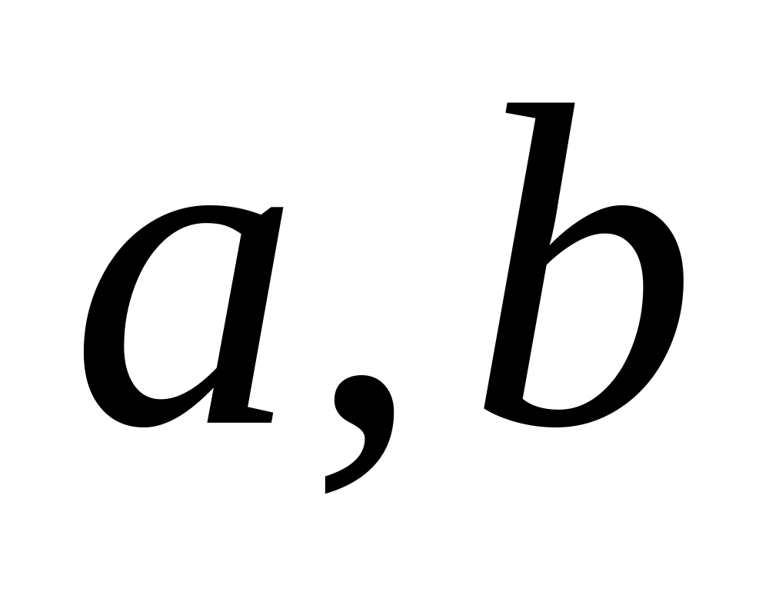的值
分别为 ；
（A）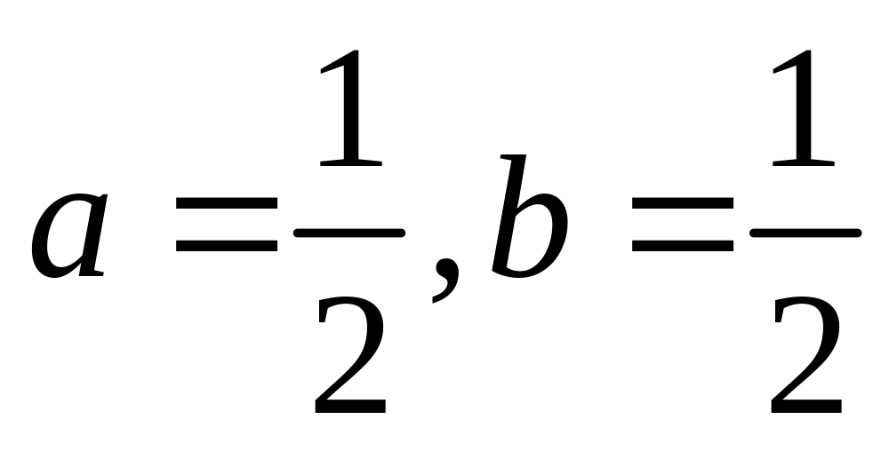 （B）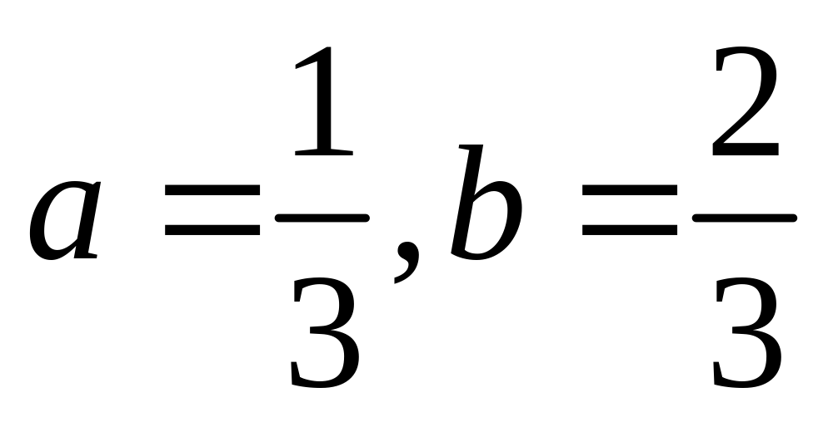 (C) 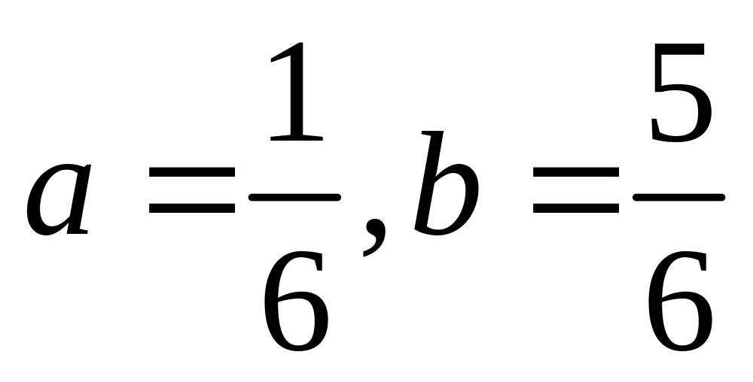 （D）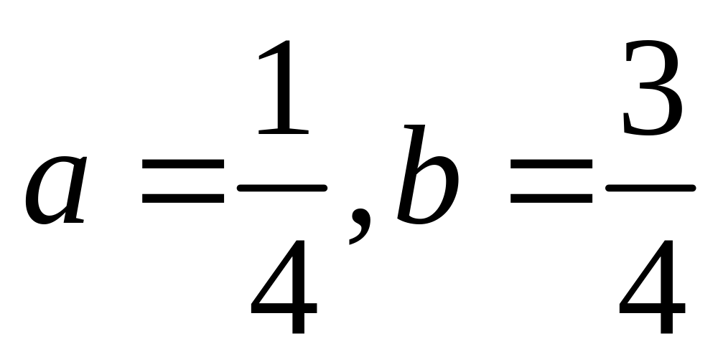
4、设，为两个随机事件，且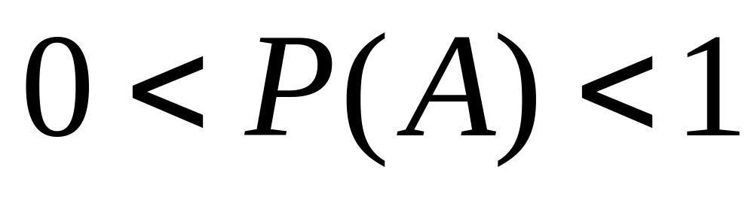，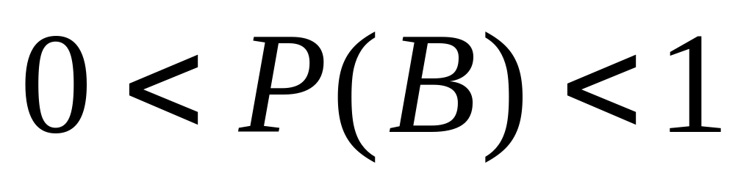。如果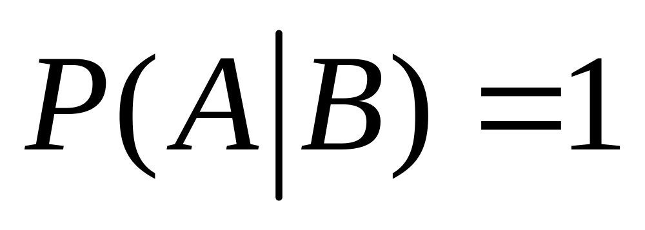，则 ；
（A）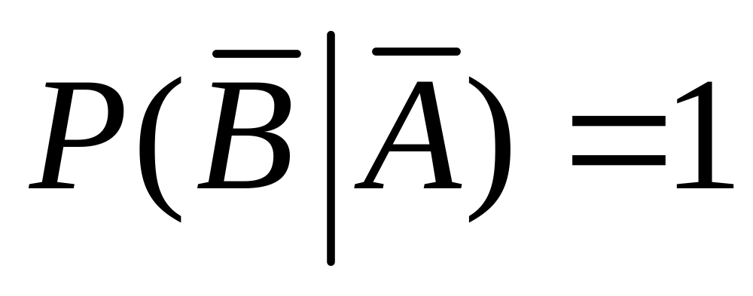 （B）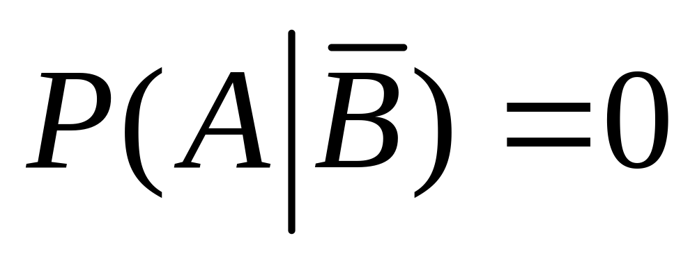 (C) 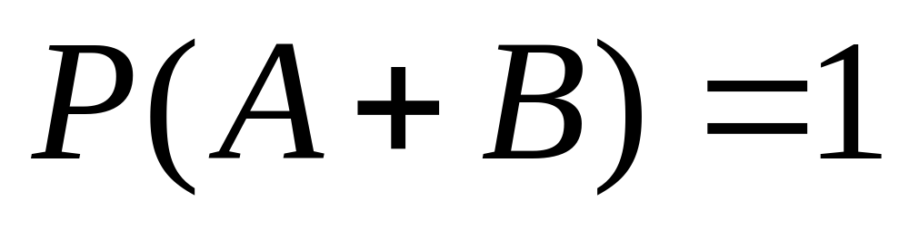 （D）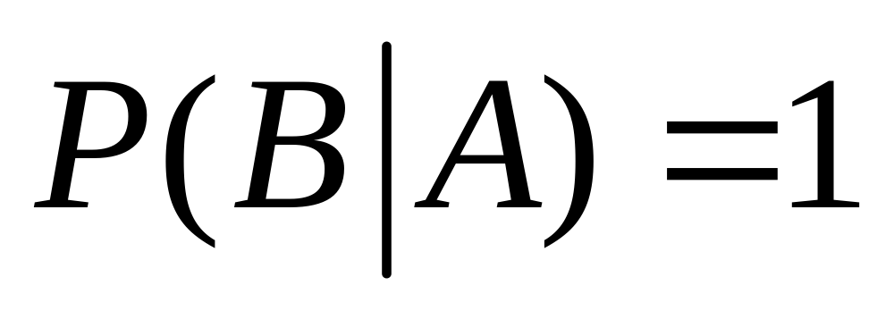
5、设、是两个随机事件，下列命题中正确的是 。
（A）若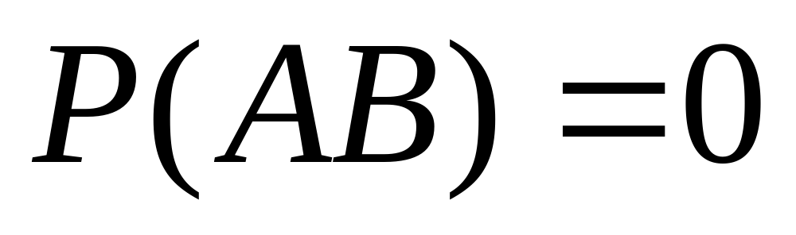，则与互斥 （B）若与互斥，则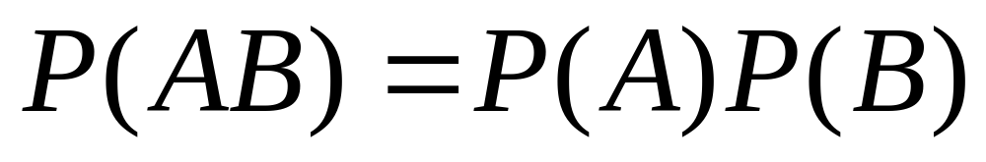
（C）若，则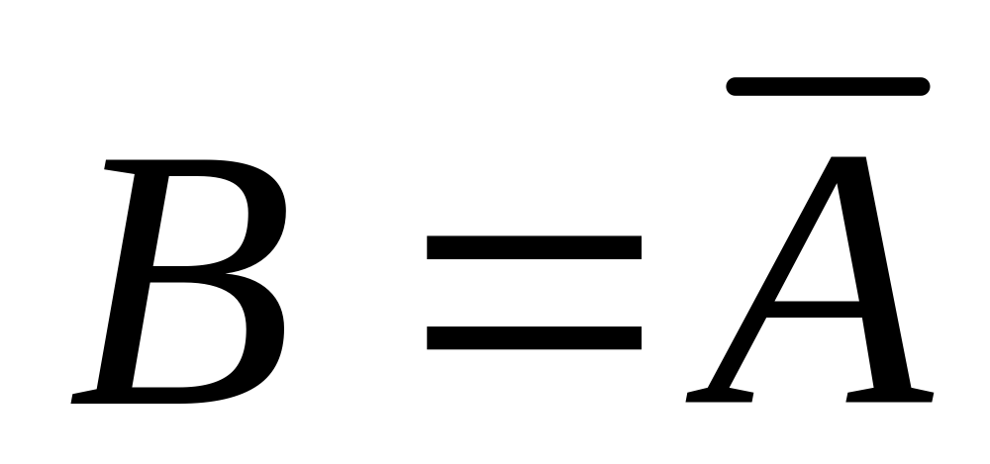 （D）若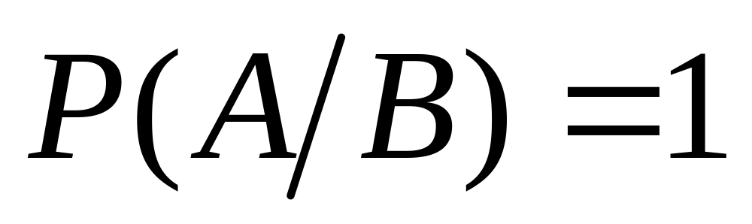，则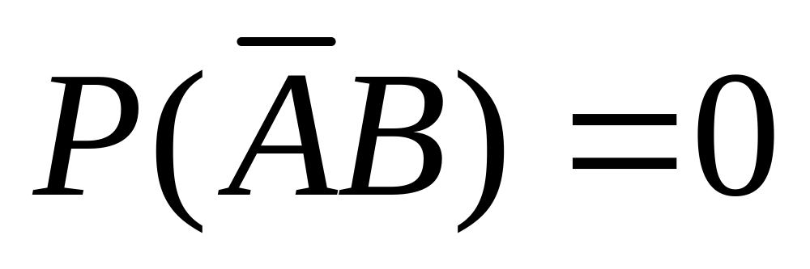

二、填空题（本大题共5小题，每小题3分，总计15分）
得分

1、某单位安排7位员工在10月1日到10月7日值班，每天安排1人，每人值班1天。设事件表示“7位员工中的甲、乙排在相邻两天”，表示“丙排在10月1日”，表示“丁排在10月7日”。则事件“7位员工中的甲、乙排在相邻两天，丙不排在10月1日，丁不排在10月7日”用，，可表示为 ；
2、若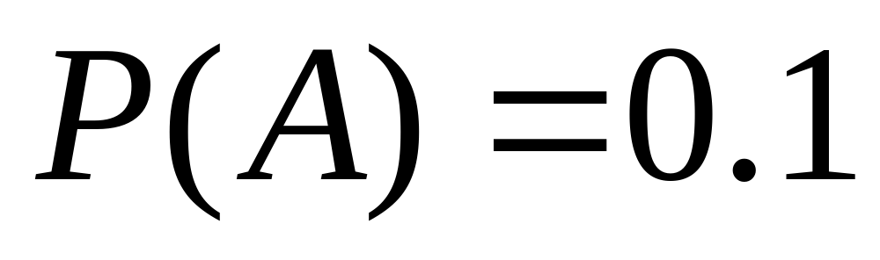,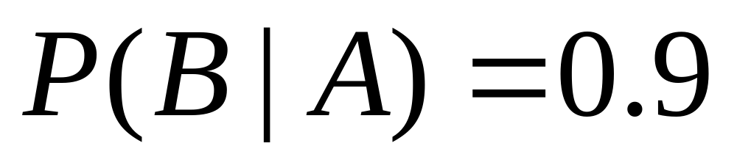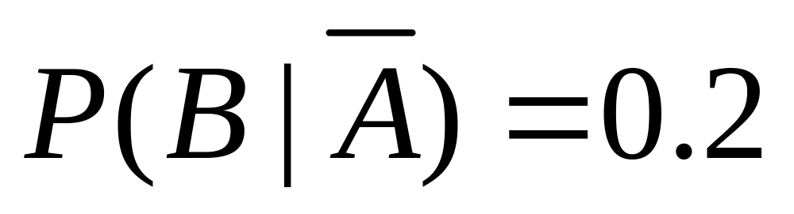，则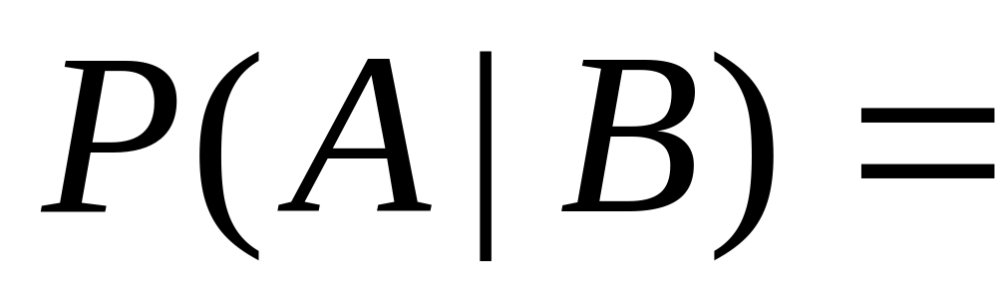 ；
3、从区间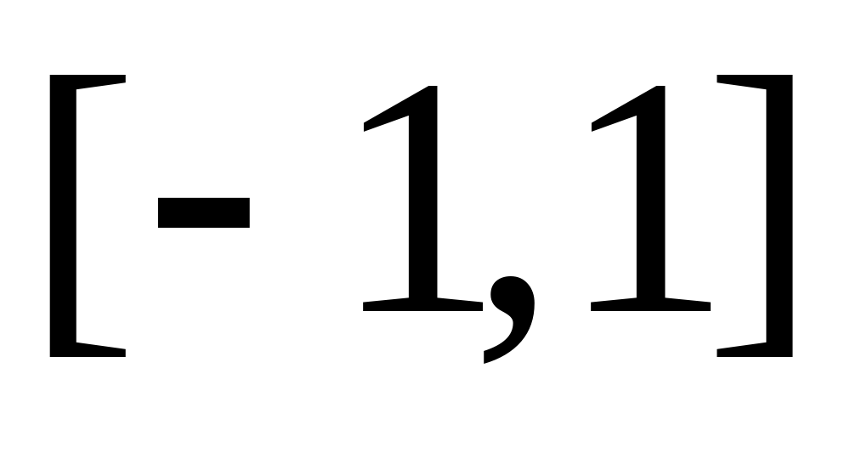中任取两点，则两点坐标之和大于的概率为 ；
4、设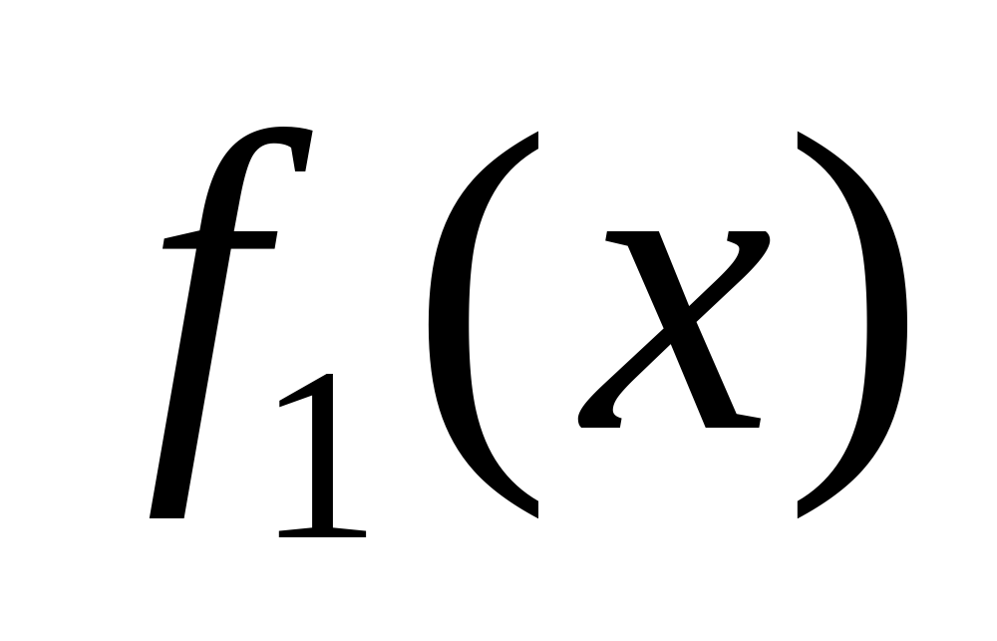是参数为的指数分布的概率密度函数，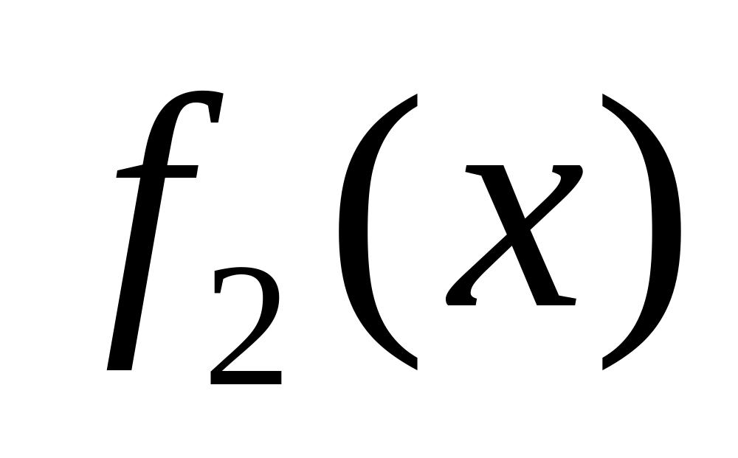为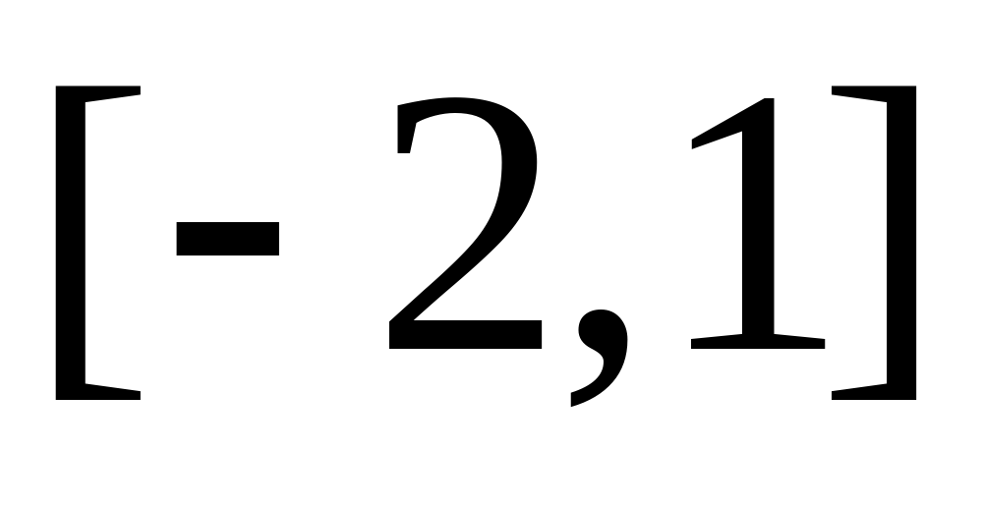上均匀分布的概率密函数，若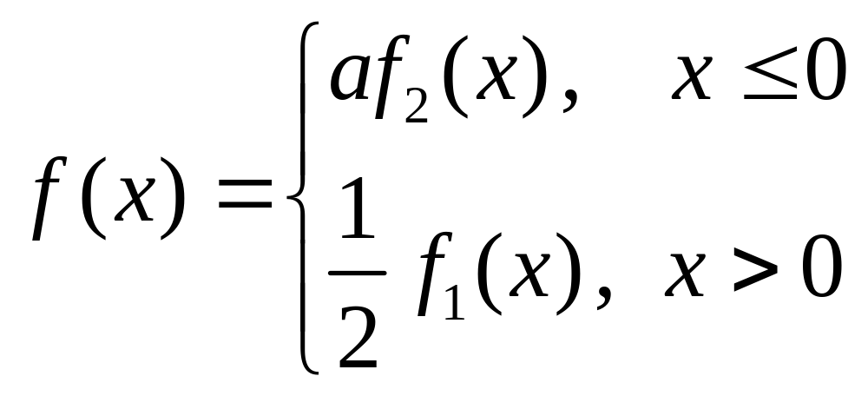为概率密度函数，则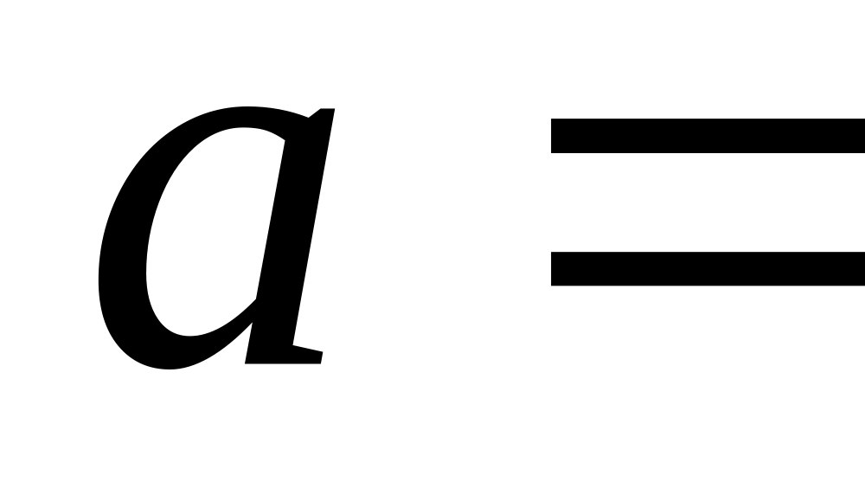 ；
5、甲、乙两人投篮，投中的概率分别为0.6, 0.5，今各投3次，则甲比乙投中次数多的概率是 。
三、计算题（每问7分，共70分）
得分

1、设连续型随机变量的分布函数为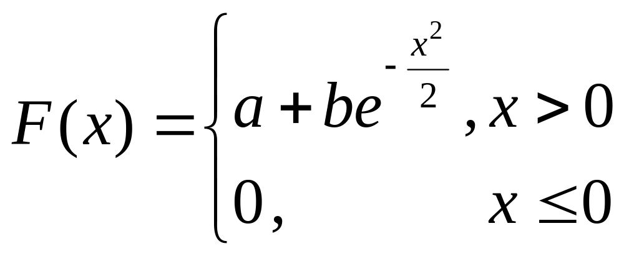。
求：(1)常数和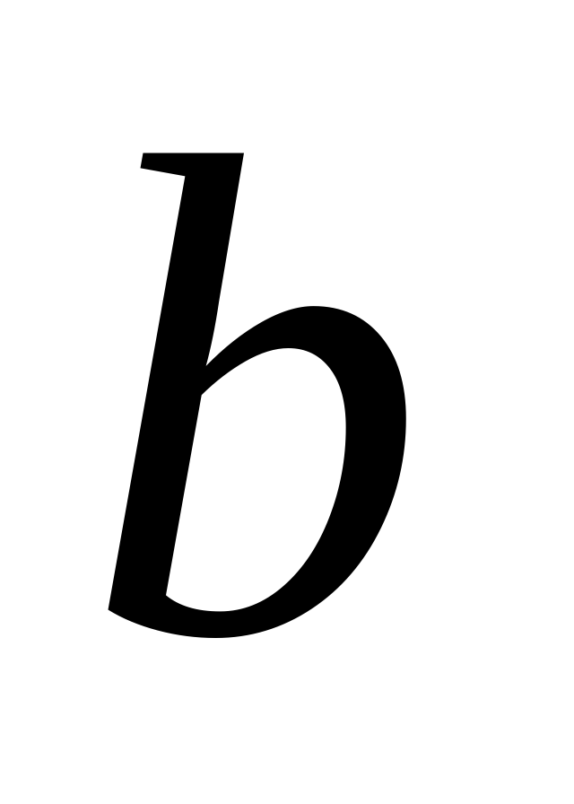；（2）概率密度函数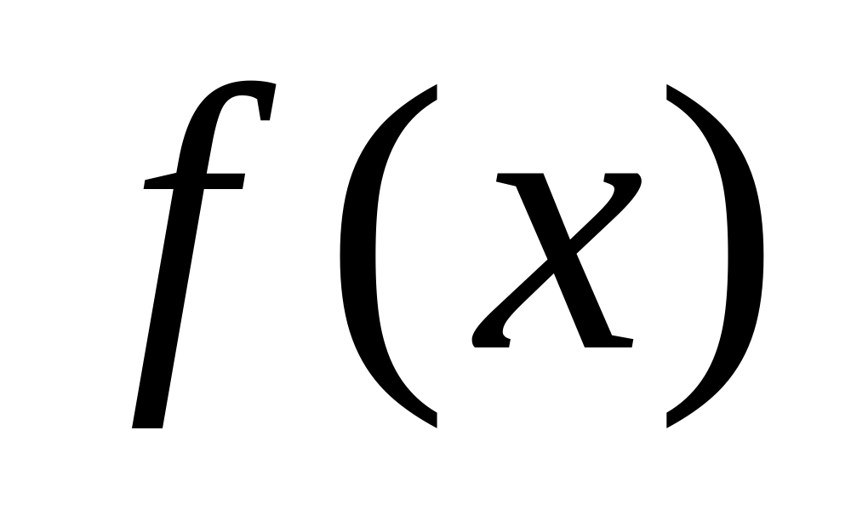。
1、解： (1) 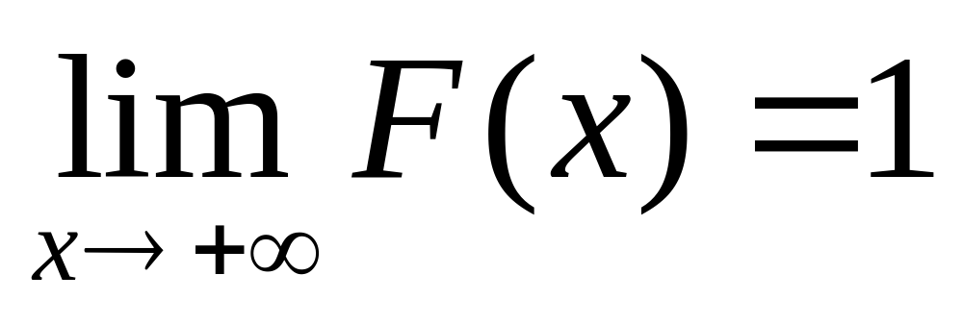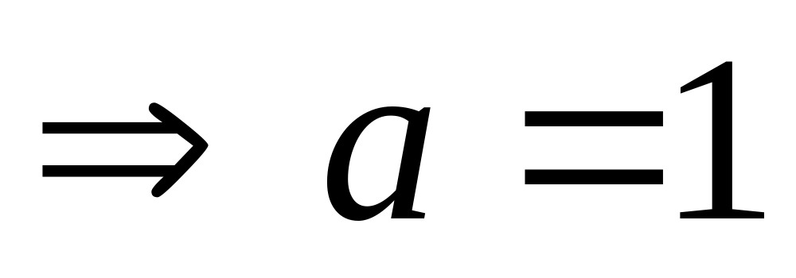
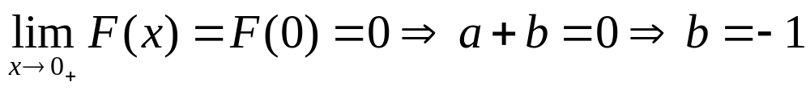
(2) 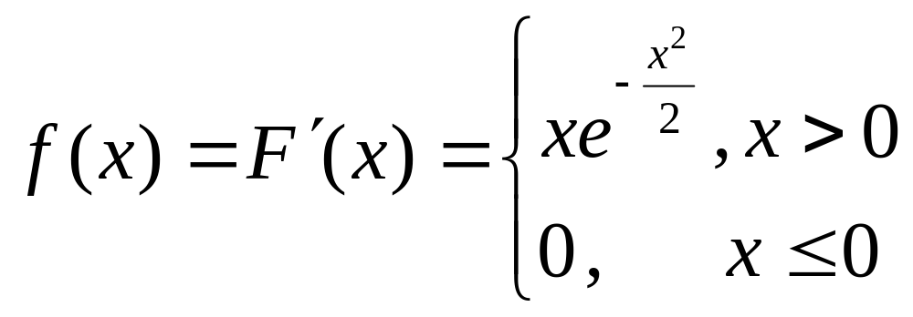

2、试卷中有一道选择题，共有4个答案可供选择，其中只有1个答案是正确的。任一考生如果会解这道题，则一定能选出正确答案；如果他不会解这道题，则不妨任选一个答案。设考生会解这道题的概率是0.8，求：(1)某考生选出正确答案的概率；(2)已知该考生所选答案是正确的，求他确实会这道题的概率。
装 订 线

课程名称：概率论与数理统计 班级： 学号□□□□□□□□□□ 姓名：

2、解：设表示考生会解该题，表示考生选出正确答案。则
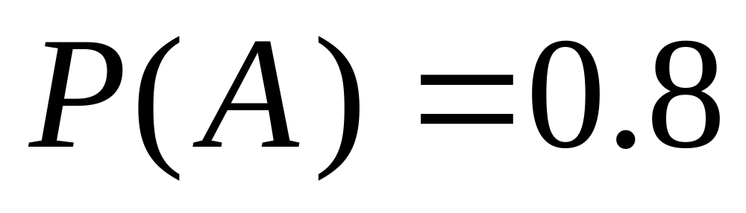，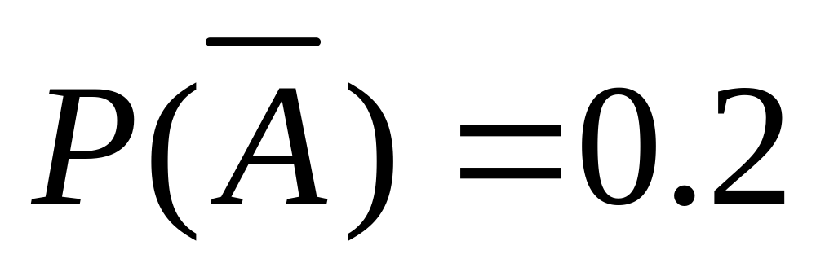
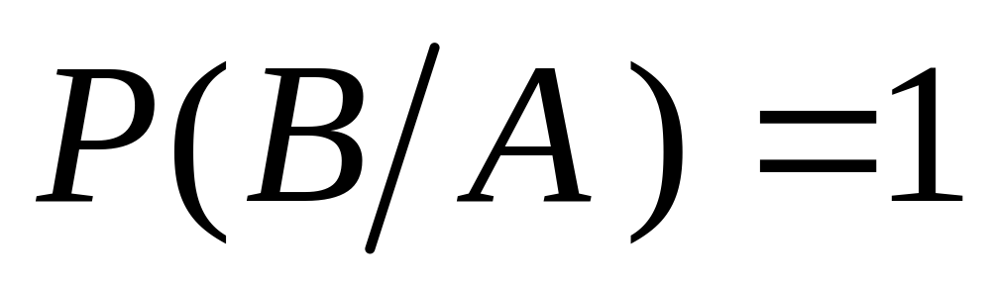，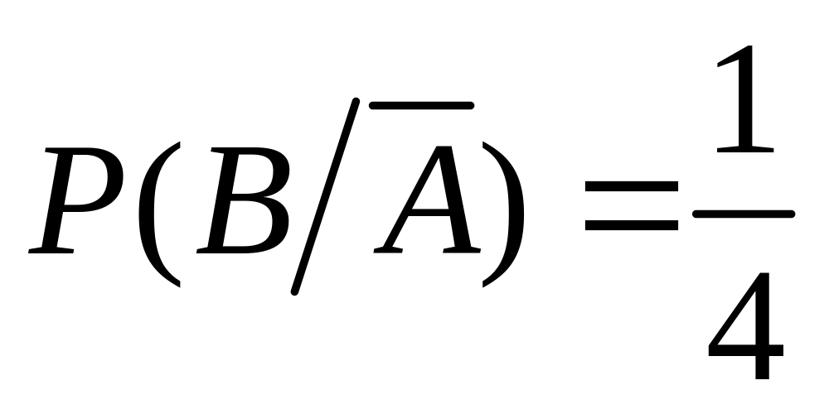
(1)
(2) 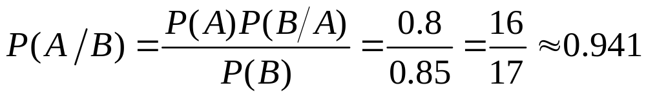

3、甲乙两人进行围棋比赛，约定先连胜两局者直接赢得比赛，若赛完局仍未出现连胜，则判定获胜局数多者赢得比赛。假设每局甲获胜的概率为，乙获胜的概率为，各局比赛结果相互独立。设表示比赛决出胜负时的总局数。求：
(1) 离散型随机变量的概率分布列；(2)分布函数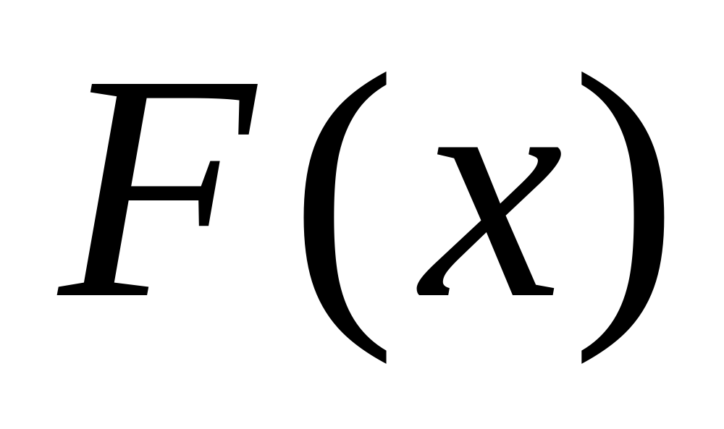。
3、解：
(1)的概率分布列为
 | 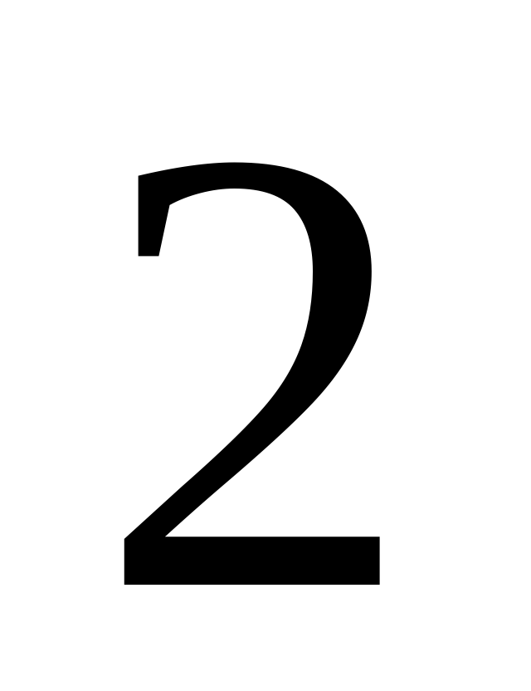 | 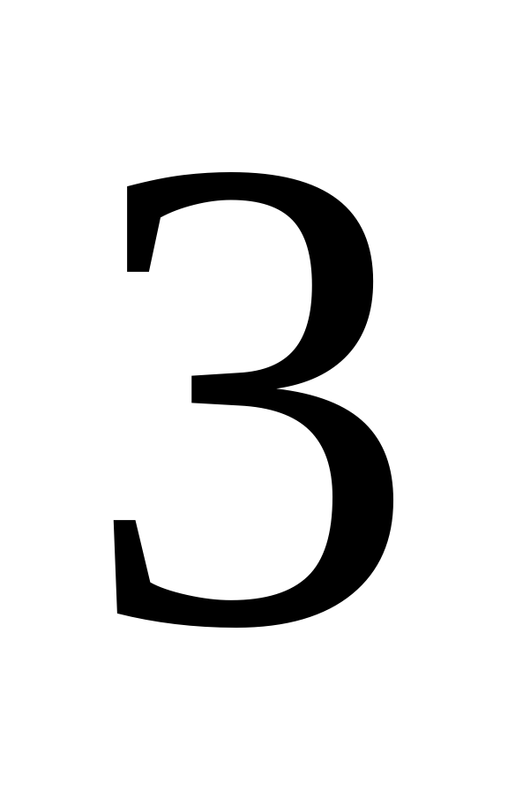 | 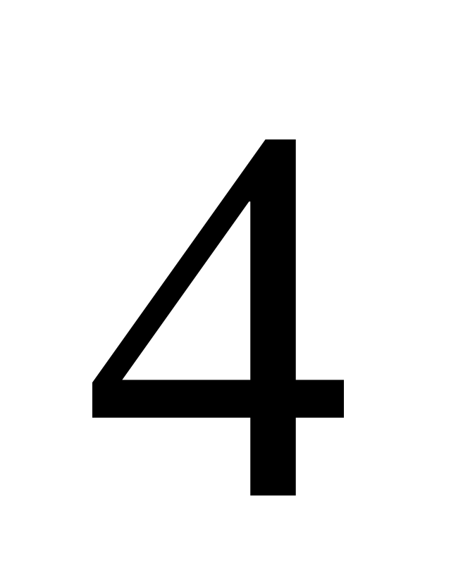
 | 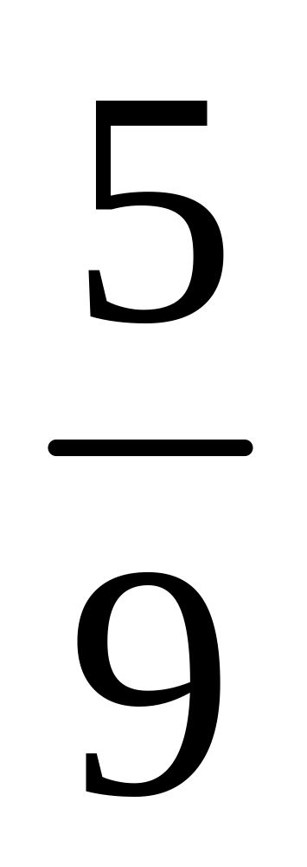 | 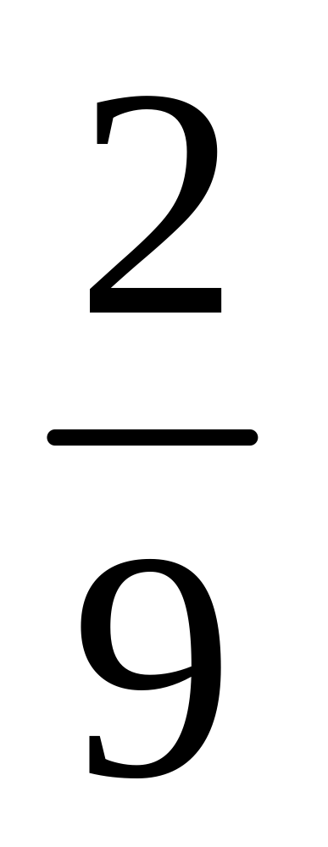 | 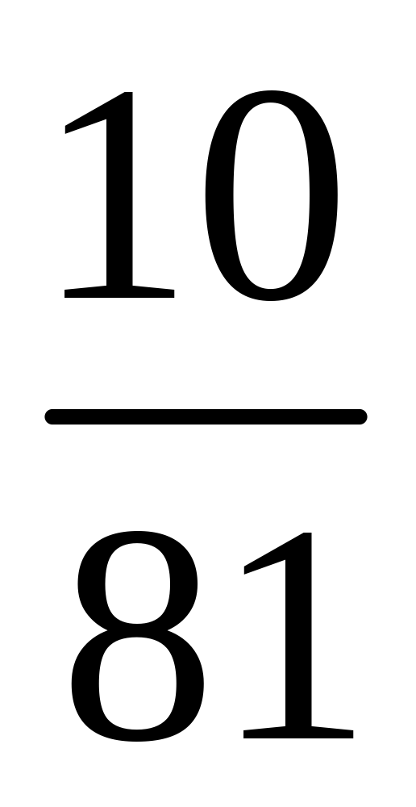 | 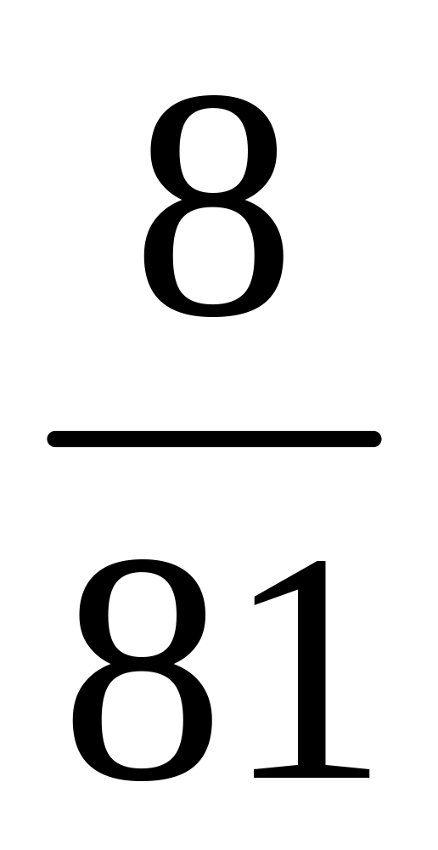
(2) 的分布函数为
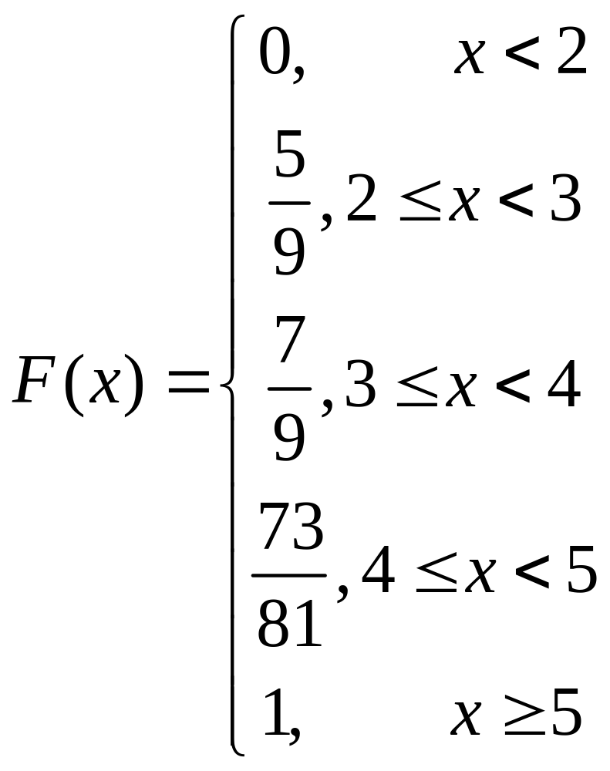

4、设连续型随机变量的概率密度为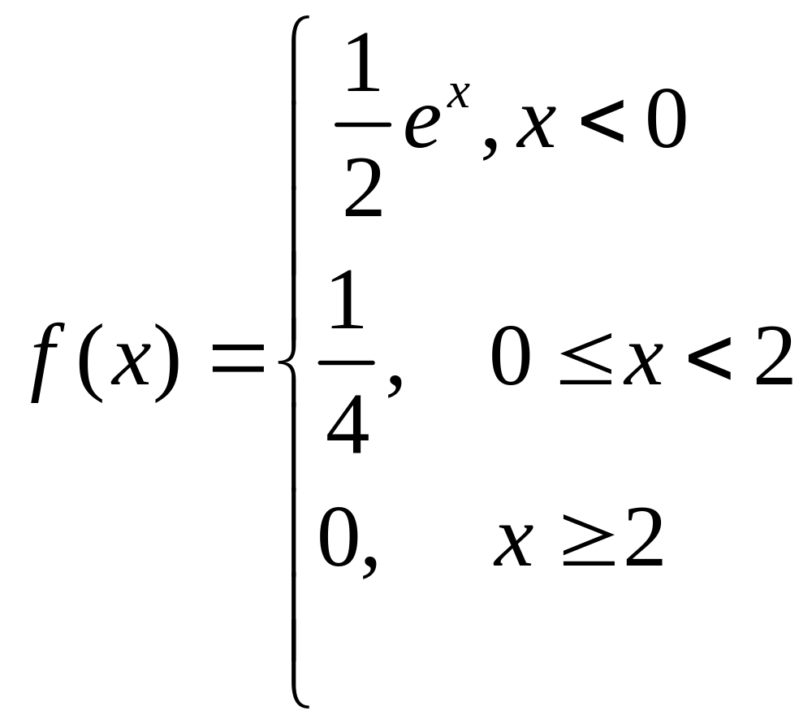。
求：(1)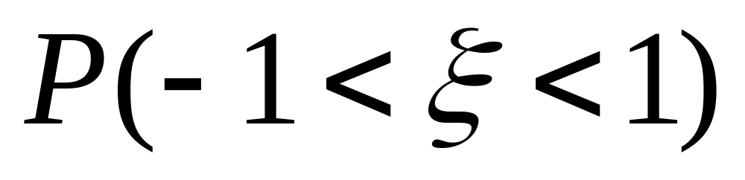；(2)分布函数。

4、解：(1)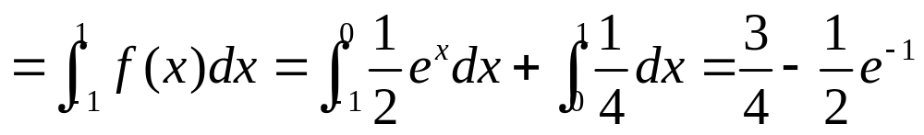
(2) 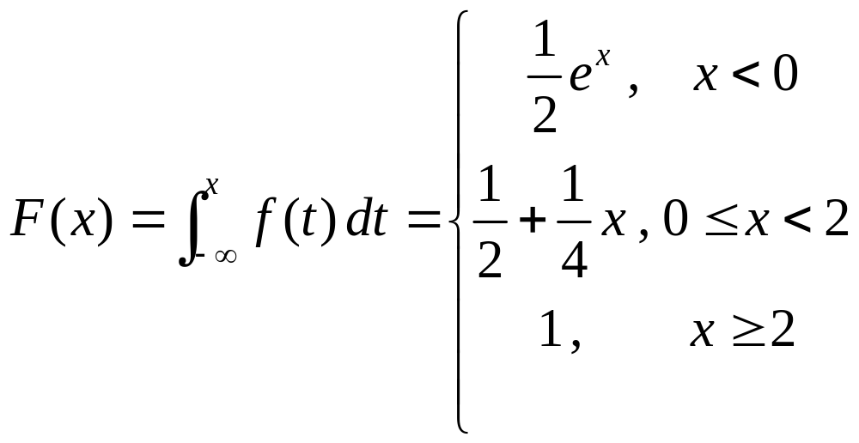

5、设连续型随机变量的概率密度函数为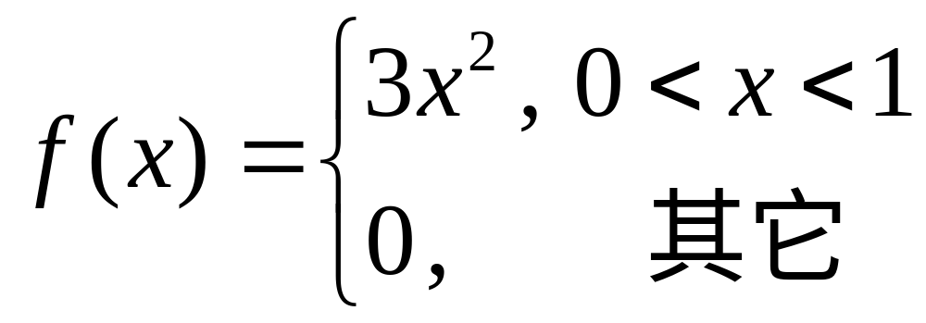。
求：(1) 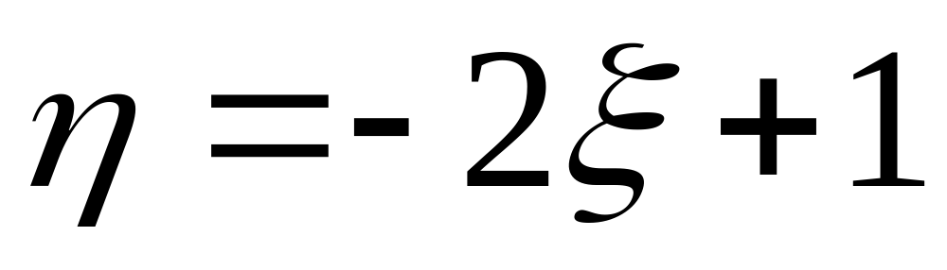的概率密度函数；(2)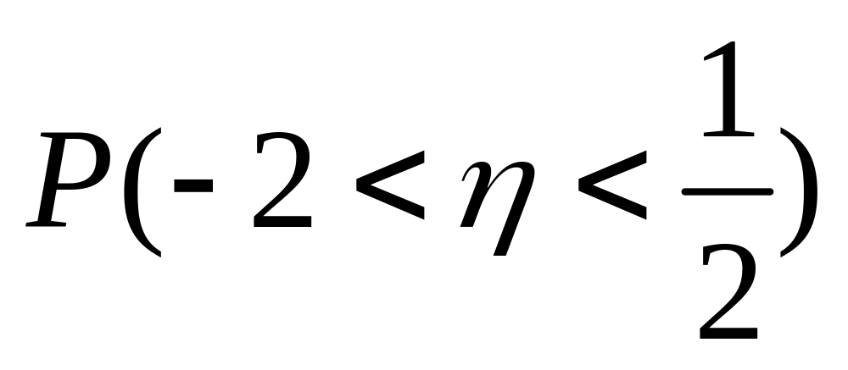。

5、解：(1)设的概率密度函数为，分布函数为，
的概率密度函数为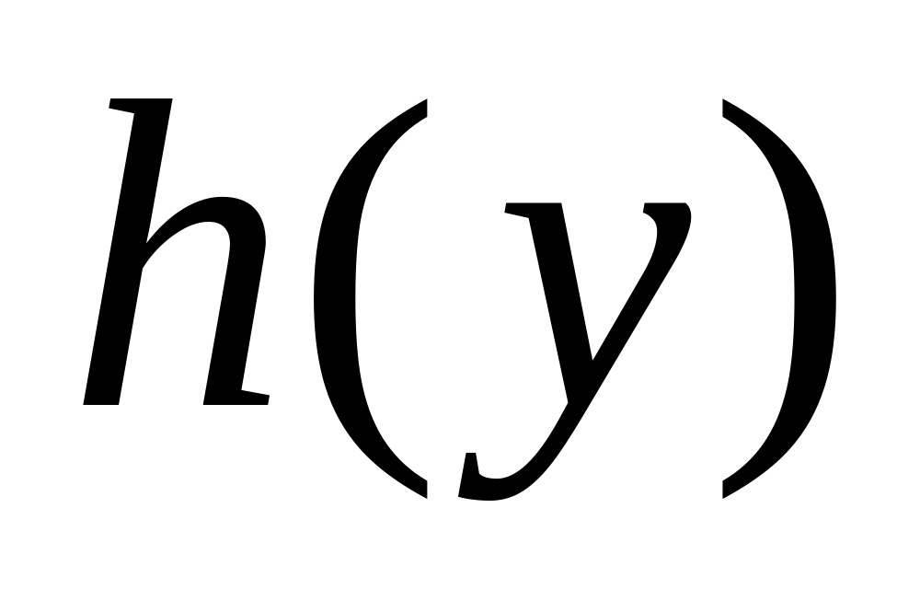，分布函数为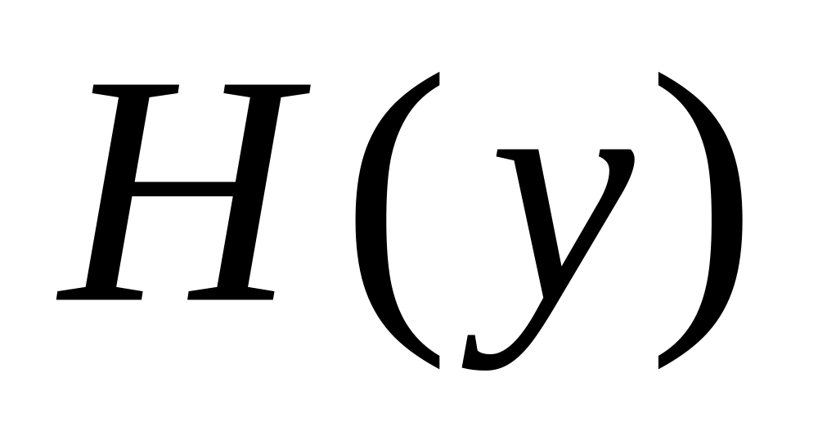。
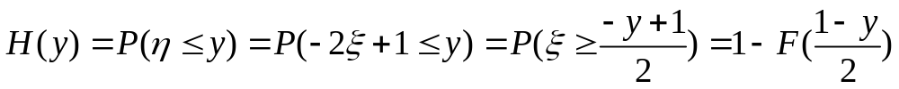
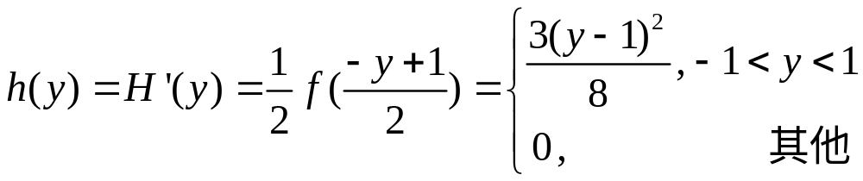
(2)方法一、 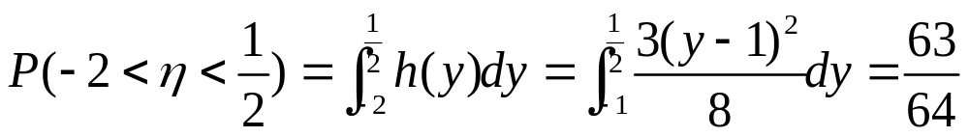
方法二、 